TP mi-guidé en POO Python

- Partie 1 :
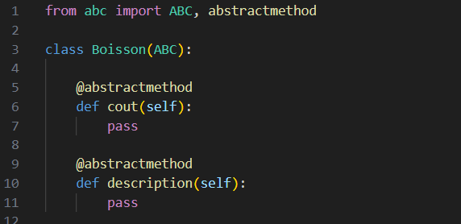
Dans la partie 1 on a créer la class Boisson qui est une class abstrait et qui contient deux méthodes cout et description qui doivent être implémenter par chaque class qui hérite de la class Boisson
La class est définie comme ca ce qui montre qu’il est abstrait
Et les méthodes sont définie avec le mot clé ce qui montre qu’ils sont abstrait et obligatoire a l’implémenter dans chaque class fils
- Partie 2 :
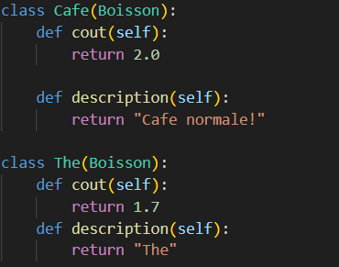
La création des deux class Cafe et The qui héritons de la class Boisson et qui implémentent les méthodes cout et description

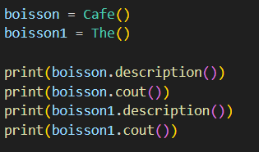
Et puis en fait un petit test :
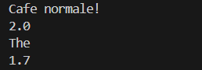

- Partie 3 :
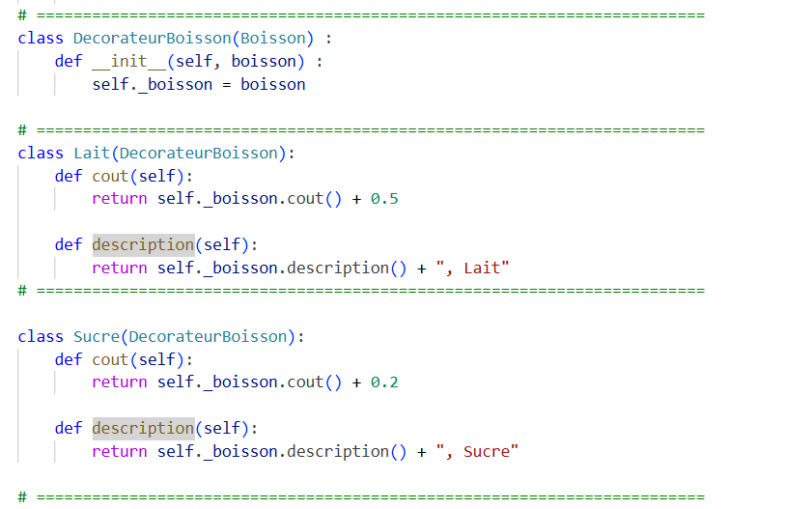
La création de la classe DecorateurBoisson qui hérite de Boissonil modifier les méthodes selon les classes
Et aussi la class Sucre et Lait qui ajoutent a la description et aussi au cout
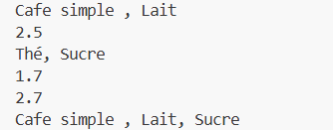
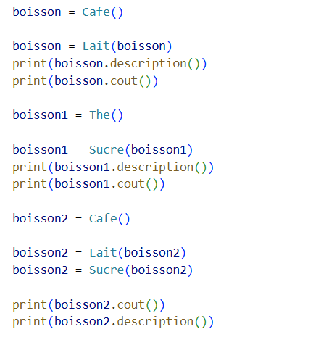

- Partie 4 :
On va crée la méthode __add__ dans la classe Boisson son rôle et l’addition de deux Boisson avec « + » 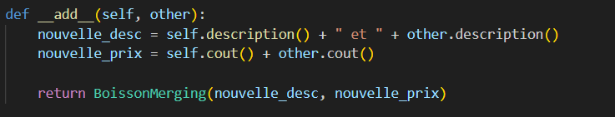
Et aussi la creation du class BoissonMerging son rôle c’est le stockage et la manipulation de cet addition 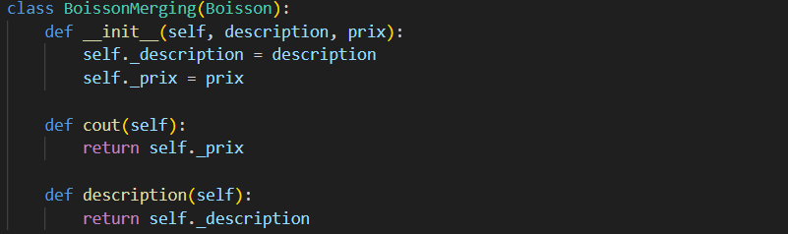
Résultat :
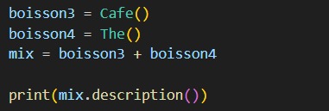
- Partie 5 :
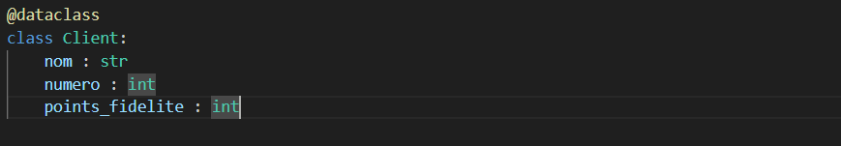
La creation de la classe Client de type Dataclass => stockage des donnes

- Partie 6 :
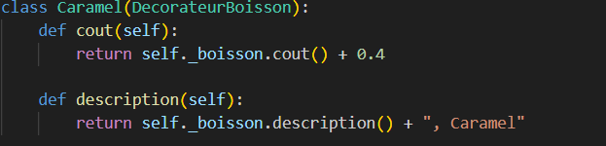
1-La création de la class caramel qui hérite de DecorateurBoisson :

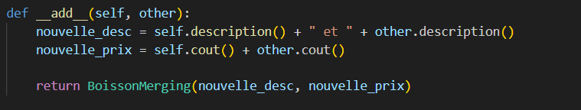
2-l’implementation de la combinaison de boissons avec + en utilisons la method __add__(self) :

3- affichage complète avec la méthode __str__():
4-
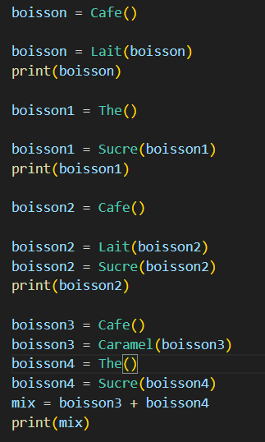
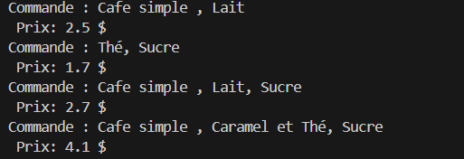

Partie 7 :
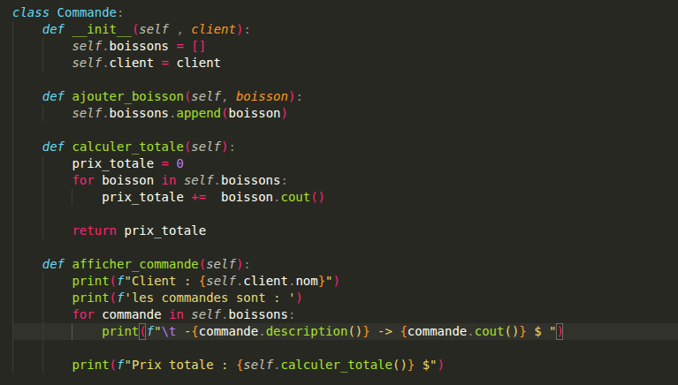
La création de la classe commande
-Avec les 3 méthodes :
ajouter_boisson
Pour ajouter le boisson dans la listes des boissons commande
calculer_totale
Qui calcule le prix totale de tous les boissons
afficher_commande
Qui affiche le boisson d’une manière bien définie :
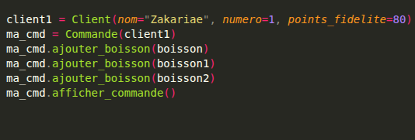
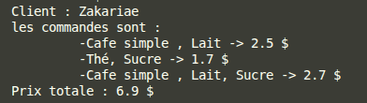

Les deux classes qui representent commandes sur place et commandes à emporter :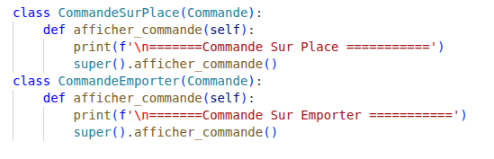

La classe de fidelite :

Et aussi la classe CommandeFidele qui contient une méthode valider_commande qui a pour rôle d’ajouter les points de fédilite au client et d’afficher le nouveau numéro :
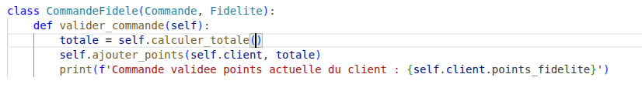
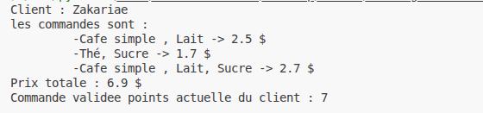
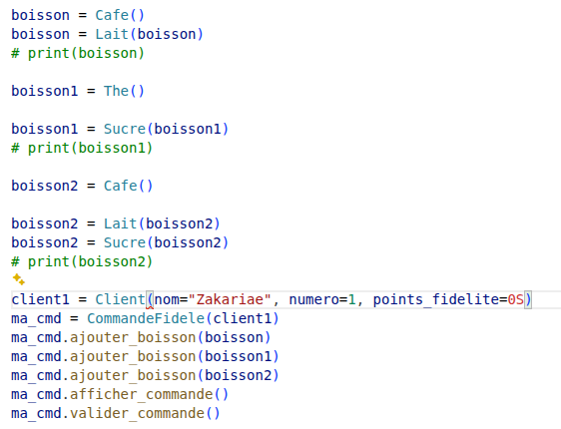

Partie 8 : Final
1- partie du code qui permet d’ajouter facilement de nouveaux ingrédients est la classe DecorateurBoisson Il suffit que la classe hérite de cette classe
2- pour ajouter une nouvelle boisson (chocolat chaud) il suffit de créer une classe avec ce nom qui hérite de la classe DecorateurBoisson
3- si nous souhaitons changer une partie du code en future il suffit de changer seulement cet partie et pas tous le code ça nous aide a eviter des bugs et facilite la maintenance du code

